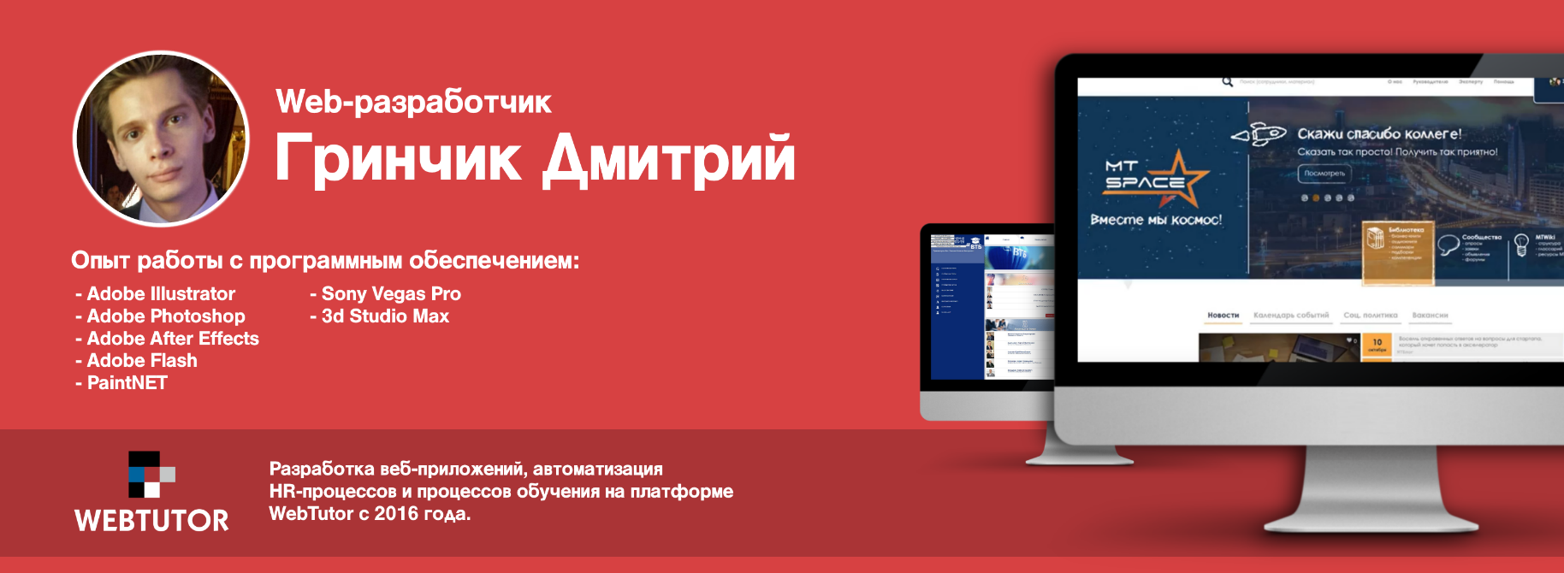

|  |  |
| --- | --- |
| Обо мне:  Как только в нашей семье появился компьютер (примерно в 2001 году) меня сразу же привлекли его возможности создания различных материалов: видеомонтаж, редактирование фотографий, создание своих музыкальных композиций, 3d-моделирование, мультипликация – целая студия дома, в одном ящичке!!!  В 2005 году увлекся созданием компьютерных игр. Первые попытки создания игр были во всем известной программе для создания презентаций PowerPoint. В дальнейшем узнал о невероятной на тот момент для меня платформе Flash (Macromedia Flash), где пришлось впервые в своей жизни столкнуться с программированием на языке ActionScript.    Через пару лет с головой окунулся в 3d-моделирование и level-design для компьютерных игр. Разрабатывал дизайны уровней для жанра Action-shooter, а также логику и скрипты. Несколько раз участвовал в онлайн-конкурсах по level-design. Очень горжусь тем, что одна из моих разработок была опубликована на сайте хорватских разработчиков CroTeam для демонстрации графических возможностей движка, на котором я разработал уровень (ссылка на статью: <http://www.croteam.com/serious-sam-source-code-released/>). | Примерно в 2010 году начали привлекать веб-разработка и мобильные приложения. Были попытки создания мобильных игр на движке Unity.   В 2016 году меня берут на работу в ВТБанк, где я знакомлюсь с платформой WebTutor и CourseLab, создаю первые серьезные проекты для банка.  Считаю платформу WebTutor очень открытой для создания своих модулей и модификаций, о которых многие владельцы лицензии на эту СДО даже и не подозревают.  Проекты и опыт работы:  2015 – 2016  Являлся одним из создателей-художников афиш для профкома БГУИР.  2016-2019  Разрабатывал электронные курсы и корпоративный портал обучения для ЗАО Банк ВТБ (Беларусь).  Автоматизировал процессы обучения и отчетности.  Помимо написания программного кода, участвовал в разработке концептов интерфейса портала, а также в графическом оформлении.  Был технически реализован проект для работников розничного бизнеса банка, позволяющий контролировать рабочую деятельность.  Участвовал в съемках и видеомонтаже церемонии награждения Лучших работников по итогам года.  2019 по настоящее время  В данный момент работаю в ЗАО «МТБанк». За время работы был разработан корпоративный портал «MTSpace» (сайт данного проекта доступен по ссылке: <http://traininglab.tilda.ws/mtbank_proekt>). |

Проекты в картинках:  
  
 Корпоративный сайт для ЗАО Банк ВТБ (Беларусь)  
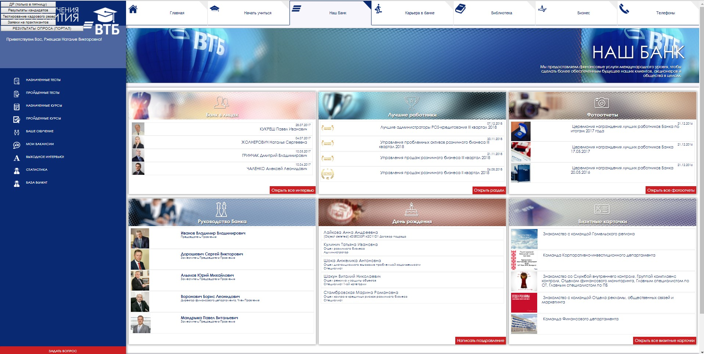

Корпоративный сайт для ЗАО Банк ВТБ (Беларусь)

